**D6 – 2.TC – Obrazy starovekej spoločnosti**

**Skupina A**

**1. Napíš ako delíme Starovek:**

............................... ................................ ............................

**2. Ktorý národ ako prvý vyrábal predmety zo železa:**

1. Feničania b) Egypťania c) Chetiti

**3. Skýti používali Kurhany ako:**

1. obydlia
2. hrobky mŕtvych
3. chrámy na vedu a vzdelanie

**4. Kelti razili mince s menami keltských vládcov:**

1. Nonnos, Diatec b) Ramzes, Biatec c) Nonnos, Biatec

**5. Bronz vznikne zlúčením:**

1. medi a cínu b) medi a železa c) cínu a železa

**6. Hrobka faraóna sa volá:**

1. zikkurat b) sfinga c) pyramída

**7. Písmo ako prví používali:**

1. Sumeri b) Egypťania c) Feničania

**8. Medzi staroveké štáty nepatrí:**

1. Ur b) Tigris c) Nippur

**9. Vytvor správne dvojice:**

1. Níl 1. India
2. Ganga a Indus 2. Čína
3. Chuang che,Jang c´tiang 3. Mezopotámia
4. Eufrat a Tigris 4. Egypt

**10. Chammurapi vytvoril:**

1. zákonník
2. zavlažovacie kanály
3. zikkuraty

**11. Vymenuj aspoň 3 najvýznamnejšie keltské kmene:**

............................... .................................. ...........................

**12. Zikkurat je:**

1. hrobka faraóna
2. chrám vedy a vzdelania
3. posvätné miesto

**13. Polyteizmus je:**

1. viera v jedného boha
2. viera v mnohých bohov
3. viera v boha RE

**14. Prvú abecedu vymysleli:**

1. Feničania b) Sumeri c) Babylončania

**15. Vytvor správne dvojice:**

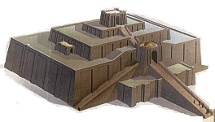 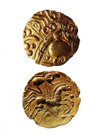 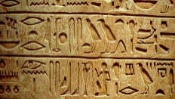 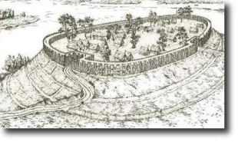

oppidum hieroglyfy zikkurat biatec

**16. Najvýznamnejší faraón bol:**

1. Ramzes II. b) Chammurapi c) Meni

**____________________________________________________________**

**BONUS:**

**17. Aký je rozdiel medzi prirodzenou deľbou práce a spoločenskou deľbou práce?**

**D6 – 2.TC – Obrazy starovekej spoločnosti**

**Skupina B**

**1. Chammurapi vytvoril:**

a) zikkuraty

b) zákonník

b) zavlažovacie kanály

**2. Vymenuj aspoň 3 najvýznamnejšie keltské kmene:**

............................... .................................. ...........................

**3. Zikkurat je:**

a) posvätné miesto

b) hrobka faraóna

c) chrám vedy a vzdelania

**4. Polyteizmus je:**

a) viera v jedného boha

b) viera v boha RE

c) viera v mnohých bohov

**5. Prvú abecedu vymysleli:**

a) Babylončania b) Sumeri c) Feničania

**6. Vytvor správne dvojice:**

   

biatec zikkurat oppidum hieroglyfy

**7. Najvýznamnejší faraón bol:**

a) Chammurapi b) Ramzes II. c) Meni

**8. Písmo ako prví používali:**

1. Feničania b) Egypťania c) Sumeri

**9. Napíš ako delíme Starovek:**

............................... ................................ ............................

**10. Ktorý národ ako prvý vyrábal predmety zo železa:**

1. Feničania b) Chetiti c) Egypťania

**11. Skýti používali Kurhany ako:**

1. chrámy na vedu a vzdelanie
2. obydlia
3. hrobky mŕtvych

**12. Kelti razili mince s menami keltských vládcov:**

1. Nonnos, Biatec b) Ramzes, Biatec c) Nonnos, Diatec

**13. Bronz vznikne zlúčením:**

1. medi a železa b) cínu a železa c) cínu a medi

**14. Hrobka faraóna sa volá:**

1. pyramída b) sfinga c) zikkurat

**15. Medzi staroveké štáty nepatrí:**

1. Tigris b) Ur c) Nippur

**16. Vytvor správne dvojice:**

1. Níl 1. Čína
2. Ganga a Indus 2. Mezopotámia
3. Chuang che,Jang c´tiang 3. Egypt
4. Eufrat a Tigris 4. India

**____________________________________________________________**

**BONUS:**

**17. Aký je rozdiel medzi prirodzenou deľbou práce a spoločenskou deľbou práce?**